**TÍTULO: SUBTÍTULO (se houver)**

**TÍTULO EM LÍNGUA ESTRANGEIRA: SUBTÍTULO (se houver)**

Autor[1]*

Autor[2]**

**RESUMO**

Apresentação concisa dos pontos relevantes do documento, fornecendo uma visão rápida e clara do conteúdo. Deve ser informativo, conter de 150 a 500 palavras, apresentando finalidades, metodologia, resultados e conclusões. Deve-se usar o verbo na voz ativa e na terceira pessoa do singular. Deve ser redigido em parágrafo único, mesma fonte do trabalho, tamanho 12 e espaçamento simples entrelinhas. Resumo resumo resumo resumo resumo resumo resumo resumo resumo resumo resumo resumo resumo resumo resumo resumo resumo resumo resumo resumo resumo resumo resumo resumo resumo resumo resumo resumo resumo resumo resumo resumo resumo resumo resumo resumo resumo resumo resumo resumo resumo resumo resumo resumo resumo resumo resumo resumo resumo resumo resumo resumo resumo resumo resumo resumo resumo resumo resumo resumo resumo resumo resumo resumo resumo resumo resumo resumo resumo resumo resumo resumo resumo resumo. As palavras-chave devem ser separadas entre si por ponto e vírgula, finalizadas por ponto e grafadas com as iniciais em letra minúscula, com exceção dos substantivos próprios e nomes científicos.

**Palavras-chave**: palavra 1; palavra 2; palavra 3.

**ABSTRACT**

Tradução do resumo em língua vernácula para outro idioma de propagação internacional (em inglês ABSTRACT, em francês RESUMÉ, em espanhol RESUMEN). Abstract and abstract and abstract and abstract and abstract and abstract and abstract and abstract and abstract and abstract and abstract and abstract and abstract and abstract and abstract and abstract and abstract and abstract and abstract and abstract and abstract and abstract and abstract and abstract and abstract and abstract and abstract and abstract and abstract and abstract and abstract and abstract and abstract and abstract and abstract and abstract and abstract and abstract and abstract and abstract and abstract and abstract and abstract and abstract and abstract and abstract and abstract and abstract and abstract and abstract and abstract and abstract and abstract and abstract and abstract and abstract and abstract and abstract and abstract and abstract and abstract and abstract and abstract and abstract and abstract.

**Keywords**: keyword 1; keyword 2; keyword 3.

Data de Submissão: 23/09/2017.

Data de aprovação: 23/10/2017.

DOI: 10.0000/0000-057x20160000.

**1 INTRODUÇÃO**

Parte inicial do artigo, onde constam: a delimitação do assunto tratado, os objetivos da pesquisa e outros elementos necessários para situar o tema.

Recomenda-se o uso da fonte Times New Roman ou Arial, tamanho 12, com exceção das citações com mais de três linhas, das notas de rodapé, da paginação, dos títulos, fontes, notas e legendas das ilustrações e tabelas, que recomendamos o uso de fonte tamanho 10. O texto deve ser justificado, exceto as referências, no final do trabalho, que devem ser alinhadas a esquerda. Todos os autores citados devem ter a referência incluída na lista no final no trabalho. O espaço entrelinhas deve ser simples em todo o artigo. Deve conter uma linha em branco antes e depois dos títulos das seções.

A ABNT NBR 6022:2018 – Artigo em publicação periódica técnica e/ou científica – Apresentação – é a norma que especifica os princípios gerais para elaboração de artigos.

**2 TÍTULO DA SEÇÃO PRIMÁRIA**

Recomenda-se que o título de seção primária seja todo em negrito e letras maiúsculas. Sigla quando mencionada pela primeira vez no texto, deve ser antecedida do nome completo, e indicada entre parênteses. Texto da Associação Brasileira de Normas Técnicas (ABNT).

Na seção seguinte veja modelos de citação.

**2.1 Título da seção secundária**

Para Siss (2012) as políticas de ação afirmativas constituem políticas públicas, estatais e de caráter compulsório, elaboradas e implementadas pelo Estado, ou seja, é o Estado em ação.

As organizações testemunharam uma redução da validade de seu conhecimento durante este período e começaram a perceber que já não era possível confiar em Instituições de Ensino Superior para desenvolver a sua mão de obra (TARAPANOFF, 2006).

Segundo Bastos e Keller (2006, p. 38), “A leitura é um processo que envolve algumas habilidades, entre as quais a interpretação do texto e a sua compreensão.”

O discurso jurídico, que hoje se apresenta com um novo perfil, dispõe de um acervo variado de opções para ser construído, pois, “[...] agrega valores, impõe condutas, conduz instituições, movimenta riquezas, opta por visões de mundo e, portanto, sustenta uma ideologia.” (BITTAR, 2001, p. 181).

A citação direta com mais de três linhas deve ser destacada com recuo de 4 cm da margem esquerda, em letra menor do que a utilizada no texto (tamanho 10), sem as aspas e com espaçamento simples entrelinhas. A citação deverá ser separada do texto que a precede [...] (UNIVERSIDADE FEDERAL DO CEARÁ, 2017, p. 96).

De acordo com Mueller e Perucchi (2014, p. 16)

A expressão ciência e tecnologia e inovação, comumente abreviada para CT&I, reflete a interação e a interdependência entre essas áreas. Pela sua natureza, o conhecimento científico, tecnológico e a inovação dependem da comunicação, e a comunicação desses conhecimentos é objeto de estudo da ciência da informação.

Como suportes de comunicação adotados pelas respectivas entidades para disseminar o conhecimento produzido nas áreas correspondentes, de acordo com Rosas (2008, p. 130),

A Inteligência Competitiva (IC) tem sido objeto de pesquisa tanto da Ciência da Administração (CA), como da Ciência da Informação (CI), [...] em função da globalização do mercado de capital e aumento da competitividade, o que motivou inclusive a emergência da gestão da informação e do conhecimento.

O Instituto Brasileiro de Geografia e Estatística (IBGE) texto texto texto texto texto texto texto texto texto texto texto texto texto texto texto texto texto texto texto texto texto texto texto texto texto texto texto texto texto.

***2.1.1 Título da seção terciária***

Texto texto texto texto texto texto texto texto texto texto texto texto texto texto texto texto texto texto texto texto texto texto texto texto texto texto texto texto texto texto texto texto texto texto texto texto texto texto texto texto texto texto texto texto texto texto texto texto texto texto texto texto texto texto texto texto texto texto texto texto texto texto texto texto texto texto texto texto texto.

*2.1.1.1 Título da seção quaternária*

As ilustrações (fotografias, gráficos, mapas, plantas, quadros) e tabelas devem ser citados e inseridos o mais próximo possível do trecho a que se referem. Texto texto texto texto texto texto texto texto texto texto texto texto texto texto texto texto texto texto texto texto texto texto texto texto texto texto texto texto texto texto texto texto texto texto texto texto texto texto texto texto texto texto texto texto texto texto texto texto texto texto texto texto texto texto texto texto texto, conforme o Gráfico 1.

Gráfico 1 – Distribuição dos alunos de Horizonte nas redes estadual, municipal e privada

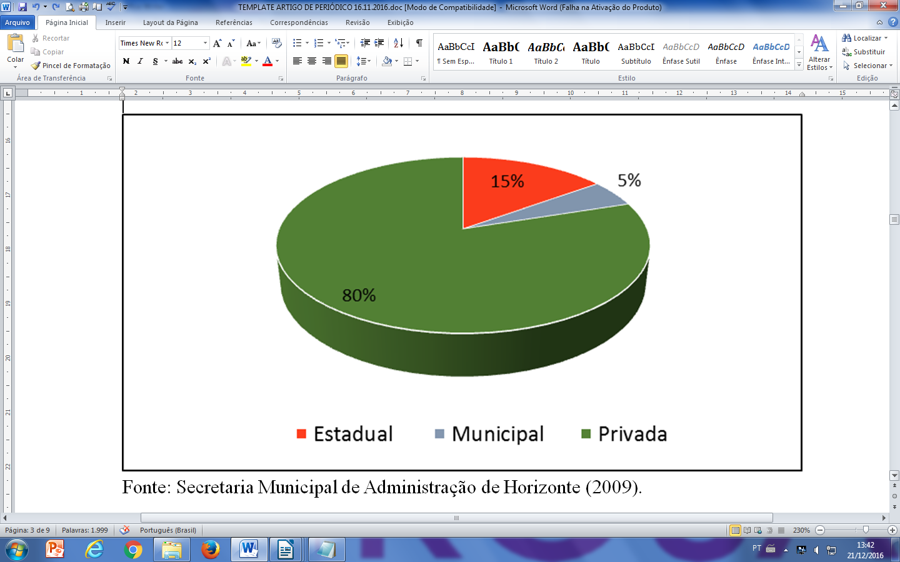

Fonte: Secretaria Municipal de Administração de Horizonte (2009, p. 101).

Texto texto texto texto texto texto texto texto texto texto texto texto texto texto texto texto texto texto texto texto texto texto texto texto texto texto texto texto texto texto texto texto texto texto texto texto texto texto texto texto texto texto texto texto texto texto texto texto texto texto texto texto texto texto texto texto texto texto texto texto texto texto texto texto texto texto texto texto texto texto texto texto texto texto texto texto texto texto texto texto texto texto texto texto texto texto texto texto conforme apresentado no Gráfico 2.

Gráfico 2 – Distribuição dos documentos analisados por programa de pós-graduação

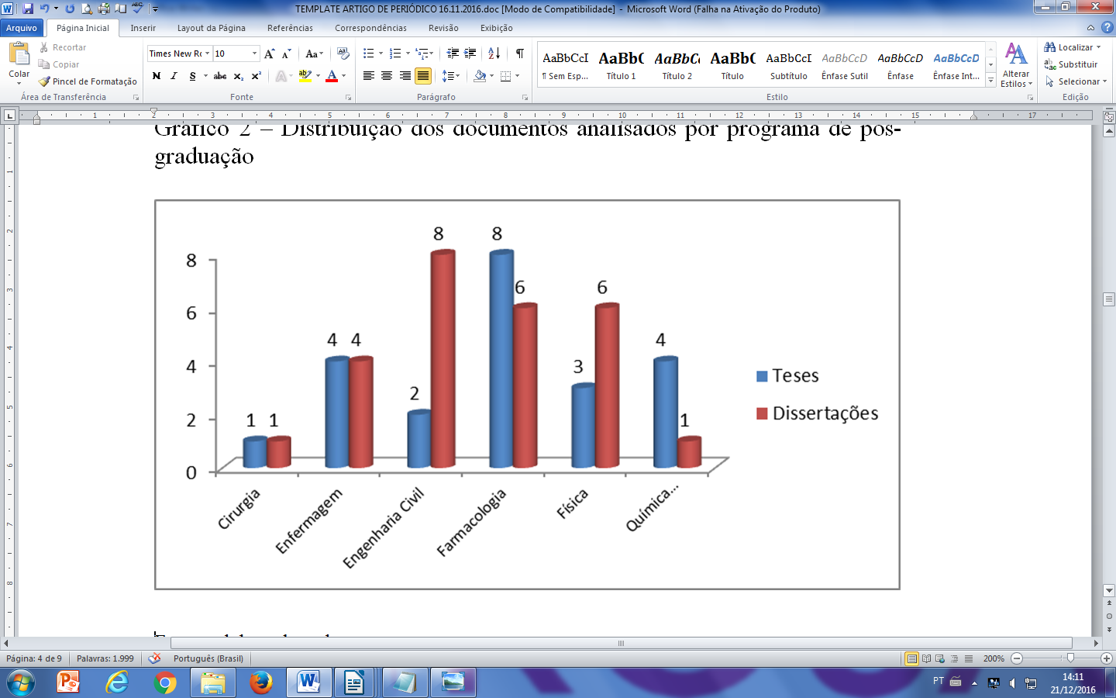

Fonte: elaborado pelo autor.

Texto texto texto texto texto texto texto texto texto texto texto texto texto texto texto texto texto texto texto texto texto texto texto texto texto texto texto texto texto texto texto texto texto texto texto texto texto texto texto texto texto texto texto texto texto texto texto texto texto texto texto texto texto texto texto texto texto texto texto texto texto texto texto texto texto texto texto texto texto texto texto texto texto texto texto texto texto texto.

2.1.1.1.1 Título da seção quinária

Texto texto texto texto texto texto texto texto texto texto texto texto texto texto texto texto texto texto texto texto texto texto texto texto texto texto texto texto texto texto texto texto texto texto texto texto texto texto texto texto texto texto texto texto texto texto texto texto texto texto texto texto texto texto texto texto texto texto texto texto texto texto texto texto texto, conforme a Figura 1.

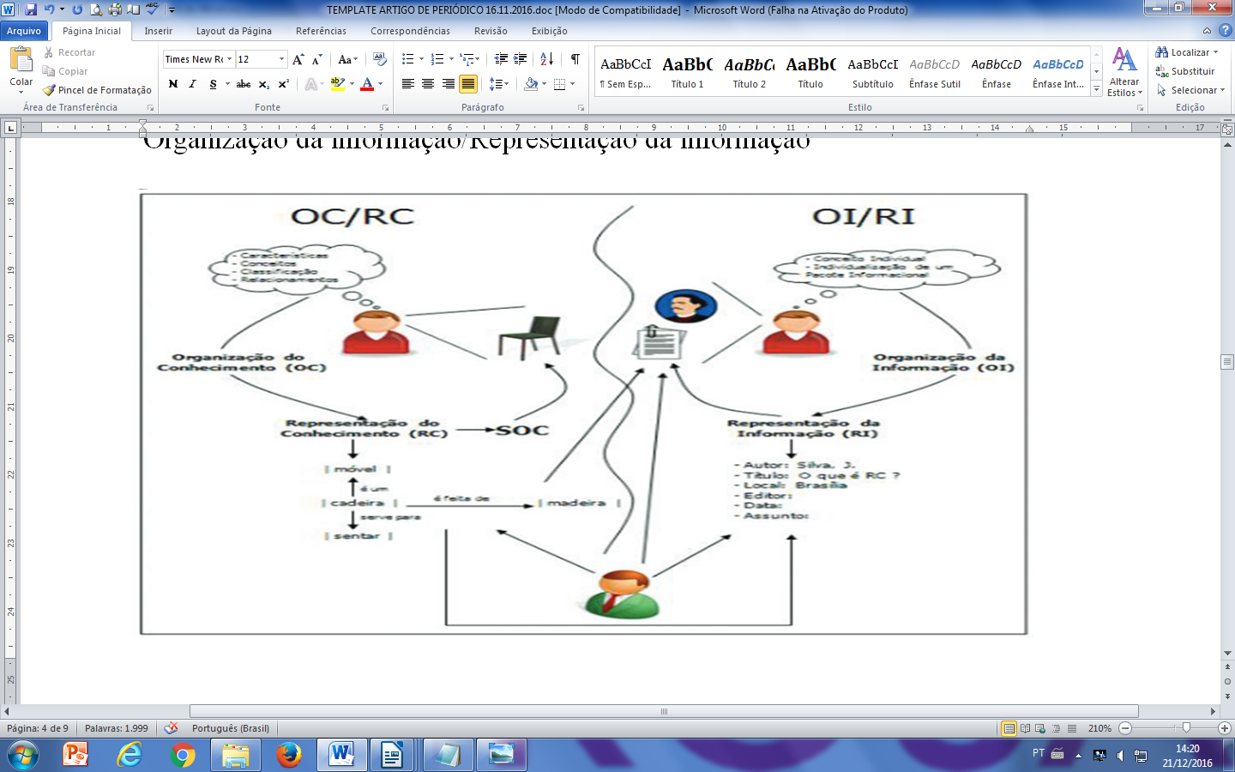Figura 1 – Organização do conhecimento/Representação do conhecimento, Organização da informação/Representação da informação

Fonte: Lara e Smit (2010, p. 100).

Legenda: Organização do conhecimento (OC); Representação do conhecimento (RC); Organização da informação (OI); Representação da informação (RI).

Texto texto texto texto texto texto texto texto texto texto texto texto texto texto texto texto texto texto texto texto texto texto texto texto texto texto texto texto texto texto texto texto texto texto texto texto texto texto texto. Na Figura 2 apresentamos o ciclo da informação proposto pelos autores.

Figura 2 – Ciclo da informação

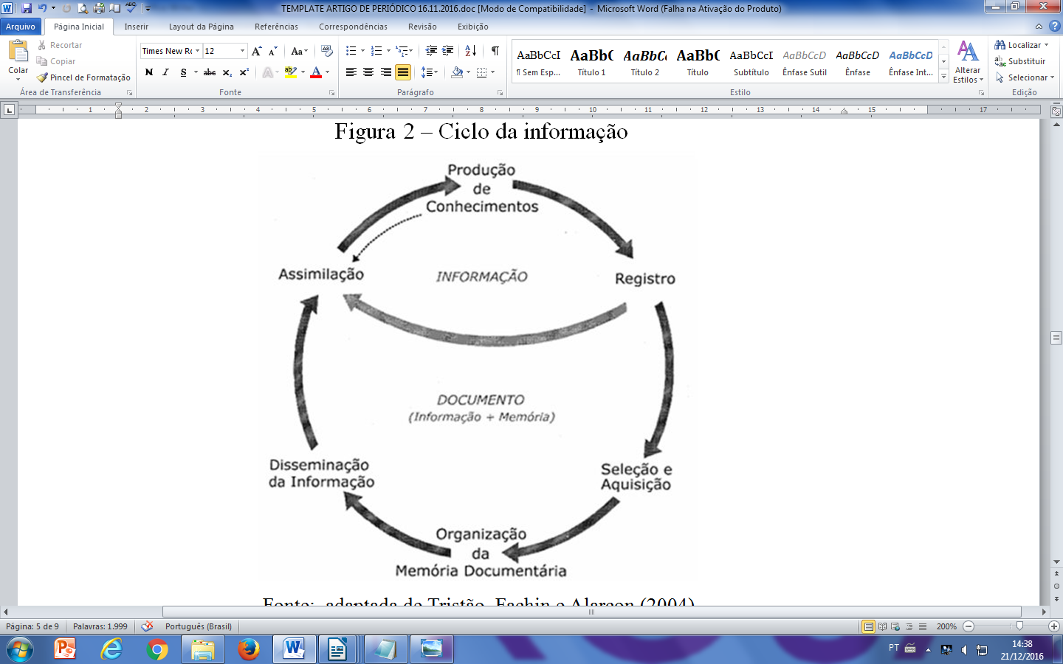

Fonte: adaptada de Tristão, Fachin e Alarcon (2004, p. 39).

**3 TÍTULO DA SEÇÃO PRIMÁRIA**

Texto texto texto texto texto texto texto texto texto texto texto texto texto texto texto texto texto texto texto texto texto texto texto texto texto texto texto texto texto texto texto texto texto texto texto texto texto texto texto, conforme Tabela 1.

Tabela 1 – Distribuição dos documentos analisados por programa de pós-graduação

|  |  |  |  |
| --- | --- | --- | --- |
| **Programas de Pós-Graduação** | **Categoria** | | **Total** |
| **Teses** | **Dissertações** |
| Cirurgia* | 1 | 1 | 2 |
| Enfermagem | 4 | 4 | 8 |
| Engenharia Civil | 2 | 8 | 10 |
| Farmacologia | 8 | 6 | 14 |
| Física | 3 | 6 | 9 |
| Química Inorgânica | 4 | 1 | 5 |
| **Total** | **22** | **26** | **48** |

Fonte: elaborada pelo autor.

*Consideramos apenas o Curso de Cirurgia geral.

Texto texto texto texto texto texto texto texto texto texto texto texto texto texto texto texto texto texto texto texto texto texto texto texto texto texto texto texto texto texto texto texto texto texto texto texto texto texto texto texto texto texto texto texto texto texto texto texto texto texto texto texto texto texto texto texto texto texto.

Texto texto texto texto texto texto texto texto texto texto texto texto texto texto texto texto texto texto texto texto texto texto texto texto texto texto texto texto texto texto texto texto texto texto texto texto texto texto texto texto texto texto texto texto texto texto texto texto texto texto texto texto texto texto texto texto texto texto texto texto.

De acordo com a Tabela 2 texto texto texto texto texto texto texto texto texto texto texto texto texto texto texto texto texto texto texto texto texto texto texto texto texto texto texto texto texto texto texto texto texto texto texto texto texto texto.

Tabela 2 – População brasileira por situação em domicílio em 2003

|  |  |  |  |
| --- | --- | --- | --- |
| **Situação de domicílio** | **Mulheres** | **Homens** | **Total** |
| Urbana | 41.115.439 | 79,972492 | 79.972.370 |
| Rural | 18.479.893 | 19.507.477 | 37.982.370 |
| Total | 59.595.332 | 59.364.969 | 117.960.301 |

Fonte: Instituto Brasileiro de Geografia e Estatística (2003, p. 20).

**4 CONCLUSÃO OU CONSIDERAÇÕES FINAIS**

Parte final do texto na qual se apresentam as conclusões ou considerações finais apoiadas no desenvolvimento do assunto. É a recapitulação sintética dos resultados obtidos. Pode apresentar recomendações e sugestões para pesquisas futuras.

Texto texto texto texto texto texto texto texto texto texto texto texto texto texto texto texto texto texto texto texto texto texto texto texto texto texto texto texto texto texto texto texto texto texto texto texto texto texto texto texto texto texto texto texto texto texto texto texto texto texto texto texto texto texto texto texto texto texto texto texto texto texto texto texto texto texto texto texto texto texto texto texto texto texto texto texto.

Texto texto texto texto texto texto texto texto texto texto texto texto texto texto texto texto texto texto texto texto texto texto texto texto texto texto texto texto texto texto texto texto texto texto texto texto texto texto texto texto texto texto texto texto texto texto texto texto texto texto texto texto texto texto texto texto texto texto texto texto texto texto texto texto texto texto texto texto texto texto texto texto texto texto texto texto texto texto texto texto texto texto texto texto texto texto texto texto texto texto texto texto.

**REFERÊNCIAS**

ASSOCIAÇÃO BRASILEIRA DE NORMAS TÉCNICAS. **NBR 6022**: artigo em publicação periódica técnica e/ou científica: apresentação. 2. ed. Rio de Janeiro, 2018.

BASTOS, Cleverson Leite; KELLER, Vicente. **Aprendendo a aprender**: introdução à metodologia científica. 19. ed. Petrópolis: Vozes, 2006.

BITTAR, Eduardo Carlos Bianca. **Linguagem jurídica**. São Paulo: Saraiva, 2001.

HORIZONTE. Secretaria Municipal de Educação. **Censo escolar**. Horizonte: Secretaria Municipal de Educação, 2009.

INSTITUTO BRASILEIRO DE GEOGRAFIA E ESTATÍSTICA. **Censo 2003**. Rio de Janeiro: IBGE, 2003.

MUELLER, Suzana Pinheiro Machado; PERUCCHI, Valmira. Universidades e a produção de patentes: tópicos de interesse para o estudioso da informação tecnológica. **Perspectivas em Ciência da Informação**, Belo Horizonte, v. 19, n. 2, p. 15-36, 2014.

ROSAS, Anny Jacquelline Cysne. **Sustentabilidade da atividade produtora de água envasada em Fortaleza, CE**. 2008. 186 f. Dissertação (Mestrado em Desenvolvimento e Meio Ambiente) – Universidade Federal do Ceará, Fortaleza, 2008.

SALES, Weslayne Nunes de *et al*. Bases de dados para pesquisa EM Engenharia de Produção: uma análise a partir do Portal de Periódicos da Capes. **Informação em Pauta**, Fortaleza, v. 3, n. 1, 2018. Disponível em: http://www.periodicos.ufc.br/informacaoempauta/article/view/30895. Acesso em: 22 dez. 2018. DOI http://dx.doi.org/10.32810/2525-3468.ip.v3i1.2018.30895.  
  
SISS, Ahyas. Afro-brasileiros e Educação Superior: notas para debates. *In*: COSTA, Hilton; PINHEL, André; SILVEIRA, Marcos Silva da (org.). **Uma década de políticas afirmativas**: panorama, argumentos e resultados. Ponta Grossa: Editora UEPG, 2012. p. 18-26.

TARAPANOFF, K. Educação corporativa. *In*: CONGRESSO IBEROAMERICANO DE GESTÃO DO CONHECIMENTO E INTELIGÊNCIA COMPETITIVA, 1., 2006, Curitiba. **Anais** [...]. Curitiba: CIETEP, 2006. Disponível em: http://www.gecic.com.br. Acesso em: 22 out. 2006. p. 59-70.

TRISTÃO, Ana Maria Delazari; FACHIN, Gleisy Regina Bóries; ALARCON, Orestes Estevam. Sistema de classificação facetada e tesauros: instrumentos para organização do conhecimento. **Ciências da Informação**, Brasília, DF, v. 33, n. 2, p. 172-178, 2004. Disponível em: http://revista.ibict.br/ciinf/index.php/ciinf/article/view/265/233. Acesso em: 2 out. 2014.

UNIVERSIDADE FEDERAL DO CEARÁ. Biblioteca Universitária. **Guia de normalização de trabalhos acadêmicos da Universidade Federal do Ceará**. Fortaleza: Biblioteca Universitária, 2017.

**APÊNDICE A – INSTRUMENTO DE COLETA DE DADOS**

**QUESTIONÁRIO**

**A - PERFIL DO ENTREVISTADO**

**1 Cargo:**

( ) Servidor ( ) Bolsista ( ) Estagiário ( ) Terceirizado

Divisão/Unidade em que trabalha:______________________________________________

**2 Faixa Etária:**

( ) Até 19 anos ( ) 25 – 29 anos ( ) 35 – 39 anos ( ) 45 – 49 anos

( ) 20 – 24 anos ( ) 30 – 34 anos ( ) 40 – 44 anos ( ) Acima de 50 anos

**3 Sexo:**

( ) Feminino ( ) Masculino

**4 Há quanto tempo trabalha na instituição?**

( ) Há menos de 1 ano ( ) Entre 5 e 9 anos ( ) Entre 15 e 19 anos

( ) Entre 1 e 4 anos  ( ) Entre 10 e 14 anos ( ) Há mais de 20 anos

**ANEXO A – BASES DE DADOS DE TEXTO COMPLETO DISPONÍVEIS NO PORTAL DE PERIÓDICOS DA CAPES – SUBÁREA: ENGENHARIA DE PRODUÇÃO**

Quadro 1 – Bases de texto completo

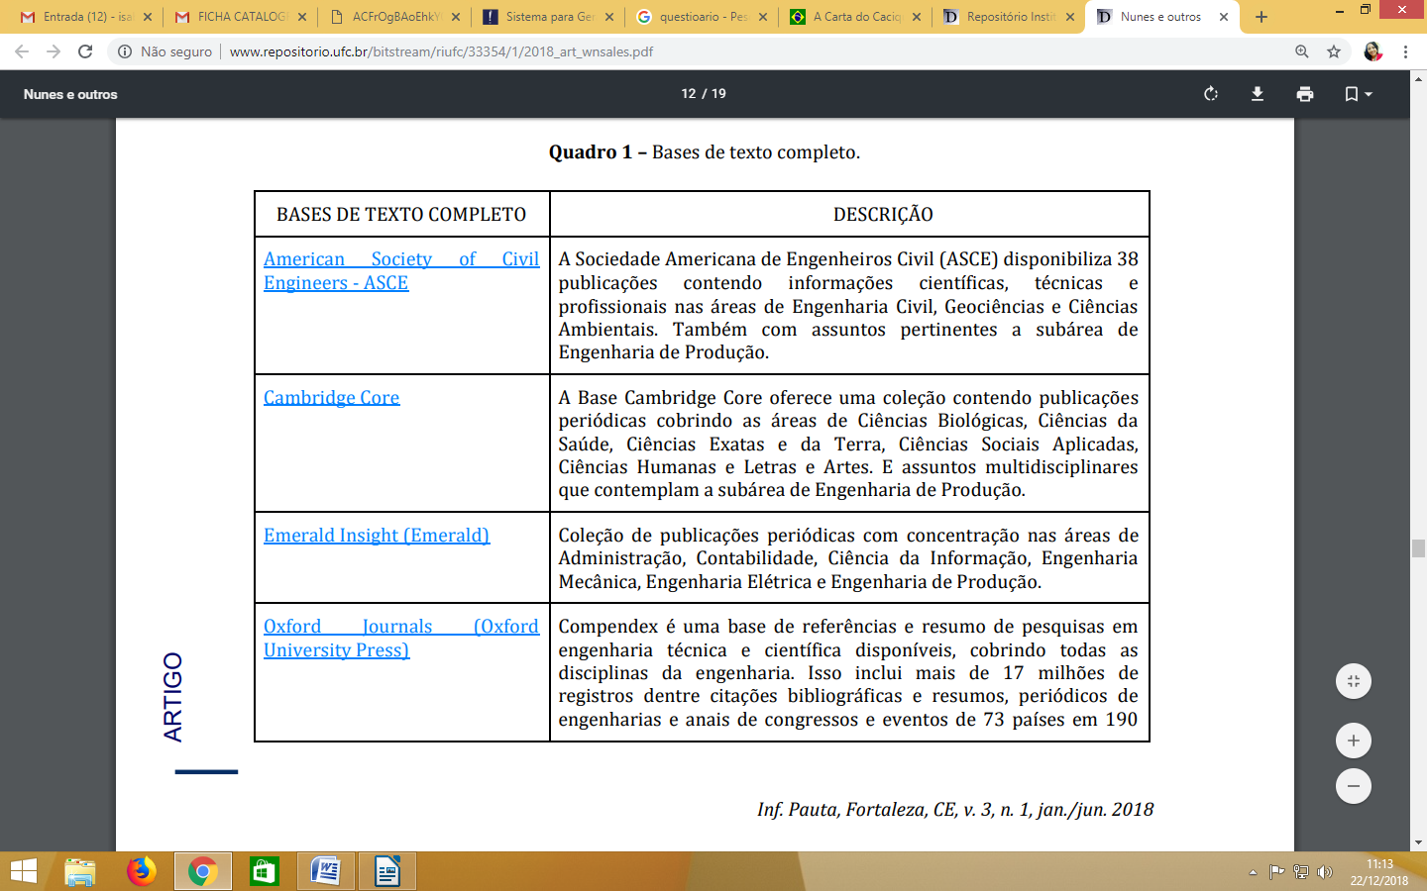Fonte: Sales *et al.* (2018, p. 124).

**AGRADECIMENTOS (opcional)**

Agradecimentos a pessoas e/ou instituições, se for o caso, devem ser inseridos após os elementos pós-textuais e de maneira sucinta. Caso o trabalho tenha recebido recursos da Coordenação de Aperfeiçoamento de Pessoal de Nível Superior (Capes), atentar para o que consta na Portaria nº 206, de 4 de setembro de 2018.

1. * Nota de rodapé contendo breve currículo do primeiro autor e endereço eletrônico.
2. **Nota de rodapé contendo breve currículo do primeiro autor e endereço eletrônico.